MAESTRO bij de Culturele Pleinmarkt op vrijdagavond 10 juni 2022.
Aanvang 19:30 in de RABOzaal van Orpheus

Wie zijn de uitdaging aangegaan om zich in een aantal weken te ontwikkelen tot dirigent van de Big Band Apeldoorn?
Wie gaat de wisselbeker van Maestro Apeldoorn mee naar huis nemen?

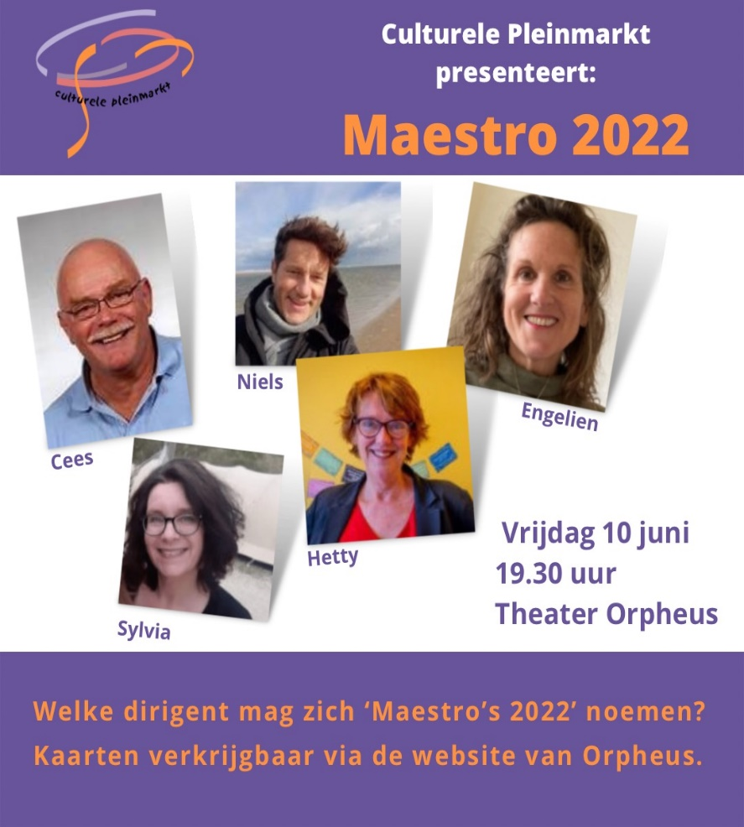

Het is de tweede keer dat vijf Apeldoorners zonder enige dirigeerervaring het tegen elkaar opnemen op vrijdagavond 10 juni om 19:30 uur in de RABOzaal van Orpheus, tijdens de Culturele Pleinmarkt.
Dit wordt een hele uitdaging en zal zeker zorgen voor hilarische maar ook soms ontroerende momenten. Maestro wordt gepresenteerd door Guus Essers.
De Big Band Apeldoorn is de leukste Bigband in Apeldoorn onder leiding van de dirigent Arjan Stam en zal jazzy nummers ten gehore brengen waarbij ook geïmproviseerd wordt.
De kandidaten krijgen in de maand mei op maandagavond drie keer les in het dirigeren.

Jury
De prestaties worden beoordeeld door een rechtvaardige deskundige jury. De juryleden en het orkest beoordelen de prestatie van de kandidaten.

Winnaar Maestro 2021
De Maestro Big Band Apeldoorn is in 2021 gestart en is gewonnen door Piet Terpstra.
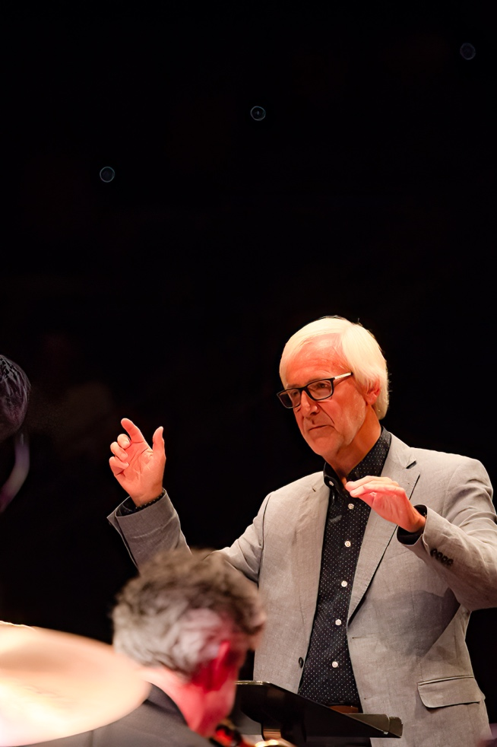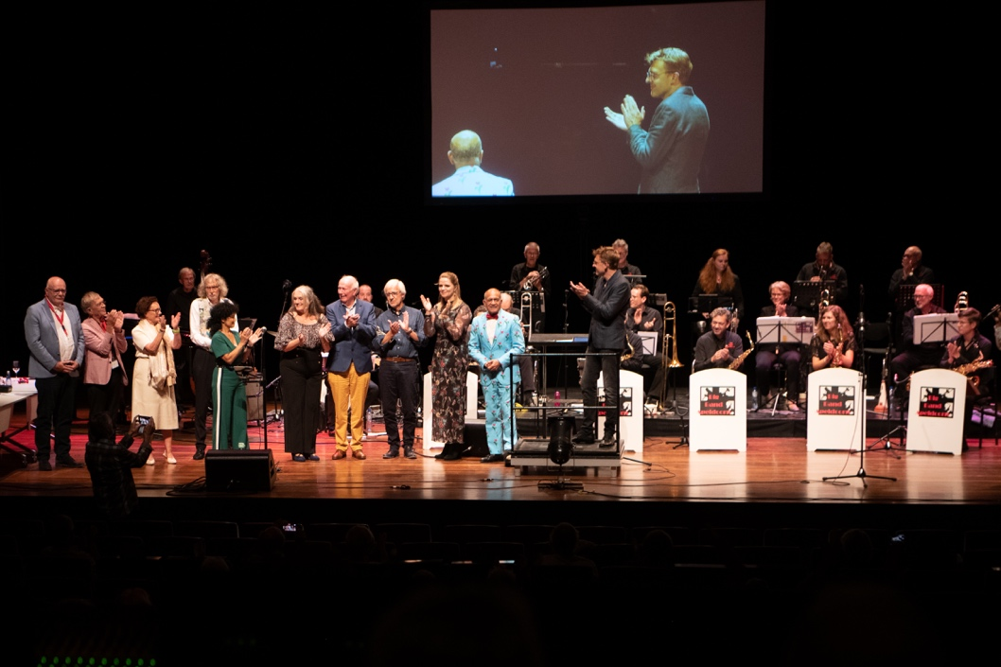
Foto’s: Gerard Oltmans Alle deelnemers van 2021

Toegang
Voor deze avond wordt een toegangsprijs gevraagd van 7.50 euro, kop koffie/ thee voor aanvang inbegrepen.
Kaarten zijn te koop via Orpeus.nl of tel nummer 055 5270300

Website: www.culturelepleinmarkt.nl
https://www.orpheus.nl/voorstellingen/3840//MAESTRO_in_Orpheus/

---------------------------------------------------------------------------

Voor de redactie:
Tineke Jeltsema
tjeltse52@outlook.com
Wieny Tietema
wienytietema04@gmail.com
U kunt mij bereiken op 06 55781110

culturelepleinmarktapeldoorn@gmail.com

